Czwartek 15.04.2021
Tematyka tygodnia: Z kulturą za pan brat
Temat dnia: Balet
Cele ogólne: poszerzenie wiedzy na temat baletu; rozwijanie płynności ruchów; wyrażanie siebie i własnych emocji poprzez ruch

Zadanie 1
„Kolorowe chusty” – ćwiczenia tułowia.
Ustawcie się w rozkroku, trzymajcie w dłoniach chustę, apaszkę lub szalik. Machajcie nią nad głową, na boki z lekkim skłonem na lewy i prawy bok. Przenieście chustę do drugiej ręki i ponownie wykonujcie ćwiczenie. Ruchy dostosowujcie do walca z baletu Coppélia.
http://www.opera.bydgoszcz.pl/COPPELIA,10,80

Zadanie 2
Co to jest balet? –to przedstawienie, gdzie do muzyki tańczą tancerze baletu.
Aby mogli tańczyć muszą bardzo długo się uczyć ruchów, figur. Mają specjalne stroje i na stopach baletki zwane puenta. Panie maja piękne suknie, których dół jest szeroki, aby mogły swobodnie tańczyć, zaś panowie występują w getrach i koszuli.
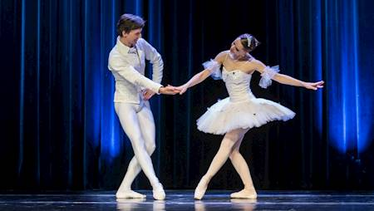
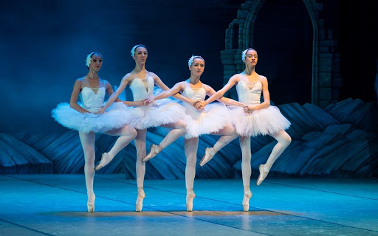

Baletki – peunta
Obejrzycie fragment spektaklu „Jezioro Łabędzie” https://www.youtube.com/watch?v=e2Xa6sumyro

Spróbujcie w domu ubrać się w różne ubrania i oraz buty, w których rzeczach Wam się najlepiej tańczyło?

Zadanie 3
Praca w książce KP2 str.27 – dzieci odnajdują różnice między obrazkami przedstawiającymi baletnicę.

To tyle na dzisiaj. Do jutra

